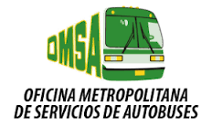
COMPRAS MENORES

Actualmente no contamos con COMPRAS MENORES en el mes de Enero-2018. Para más información contáctenos:

Contacto
Lic. Miguel Gómez
Enc. Dpto. De Compras
Teléfono: 809-221-6672 ext. 237
Correo Electrónico: m.g@omsa.gob.do/correspondencia@omsa.gob.do

